Дата: 30.03.2020
Предмет: біологія і екологія
Тема : «Ембріогенез людини. Взаємодія частин зародка, що розвивається»

Інструкція
- Ознайомитися з теоретичним матеріалом в підручнику В.І. Соболь «Біологія» 10 клас §63.
https://pidruchnyk.com.ua/1130-biologiya-ekologiya-10-klas-sobol.html
- Перегляньте презентацію.
- Написати конспект до зошита.
- Підготувати повідомлення про вплив алкоголю, нікотину, наркотичних речовин та фізико-хімічних факторів зовнішнього середовища на розвиток людини.

Теоретичний матеріал

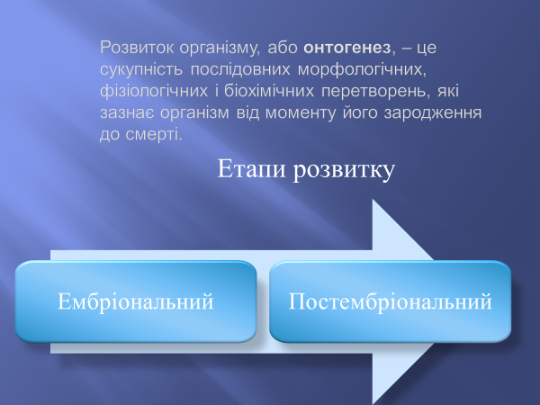
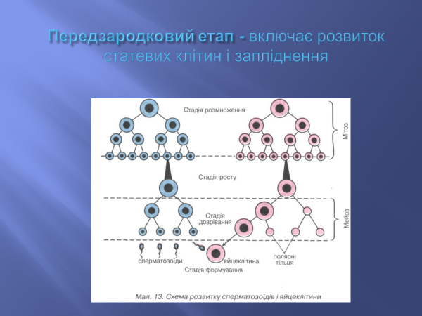
Відображення ембріонального розвитку людини
